**Міністерство освіти і науки України**

**Запорізький національний технічний університет**

кафедра програмних засобів

**ЗВІТ**

з лабораторної роботи № 6

з дисципліни «Проектування інформаційних систем» на тему:

**«АНАЛІЗ ПРЕДМЕТНОЇ ОБЛАСТІ. СПЕЦИФІКАЦІЯ СТАНІВ**

Виконала:

студентка групи КНТ-715 А.Ю. Фролова

Прийняла:

к.т.н., доцент Г.B. Taбyнщик

**1. Мета роботи**

Навчитись встановлювати вимоги до предметної області.

**2. Завдання до роботи**

2.1 Ознайомитись з основними артефактами, що необхідно отримати при виконані фази розвитку.

2.2 Вивчити основні правила конструювання моделі предметної області.

2.3 Вивчити правила конструювання діаграм класів, и діаграм станів.

2.4 Розбити діаграму класів на пакети з вказівкою розробника того чи іншого пакету.

**3. Хід роботи**

**Користувач –** людина, яка взаємодіє з форумом, з метою знайти необхідну картину.

**Форум для художників –**  система, яка зберігає в собі файли та надає можливість читачам знайти та завантажити їх.

**Стрічка публікацій –** каталог, який містить перелік картин, що можуть цікавити користувача.

**Картини –** загальна назва для всіх картин, публікацій тощо, які зберігаються на форумі.

**Перелік картин –** електронний документ визначеної структури.

**Пошук –** перегляд переліку картин, з метою підбору необхідного файлу за певною ознакою.

**Доступ –** можливість отримати інформацію про картину, та можливість залишати коментарі.

**Форма реєстрації –** шаблон, який містить поля для заповнення читачем.

**Лист – підтвердження –** перевірка правильності введених даних та реальність користувача.

|  |  |  |
| --- | --- | --- |
| Релевантний | Сумнівний | Нерелевантний |
| Користувач | Пошук | Доступ |
| Картина | Форум для художників | Лист-підтвердження |
| Стрічка публікацій | Форма реєстрації | Перелік картин |

На рисунку 3.1 зображено діаграму класів для «Форуму для художників».

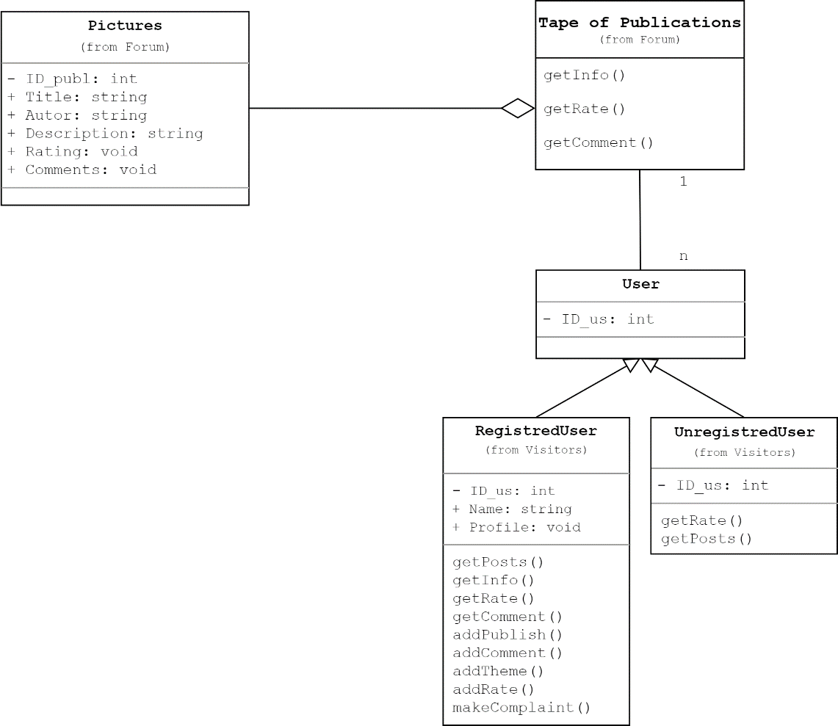

Рисунок 3.1 – Діаграма класів

На рисунках 3.2 та 3.3 зображено діаграму класів розбиту на пакети. На основі даної діаграми можна виділити 2 основних пакети «Форум для художників»(рис.3.2) та «Користувач»(рис.3.3).

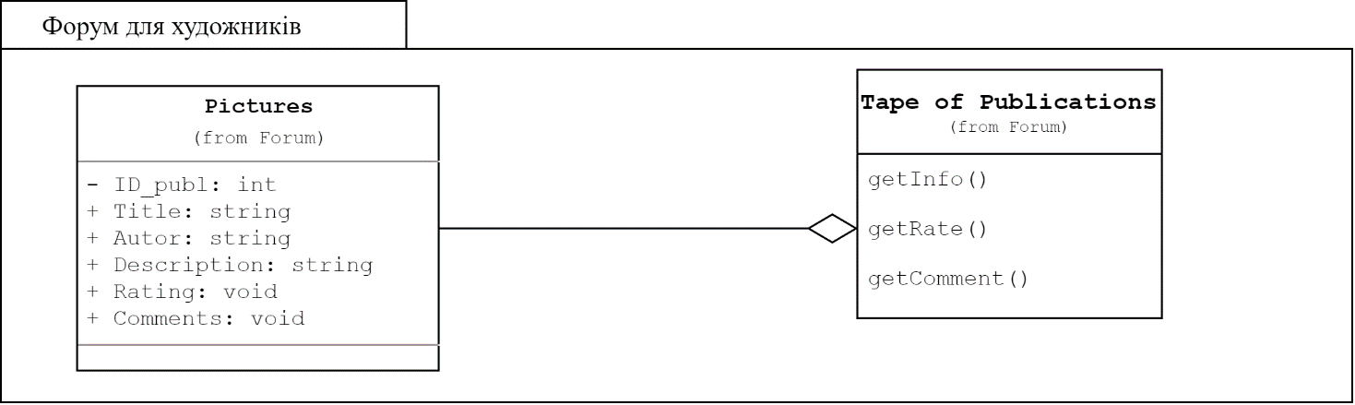

Рисунок 3.2 – Діаграма пакету «Форум для художників»

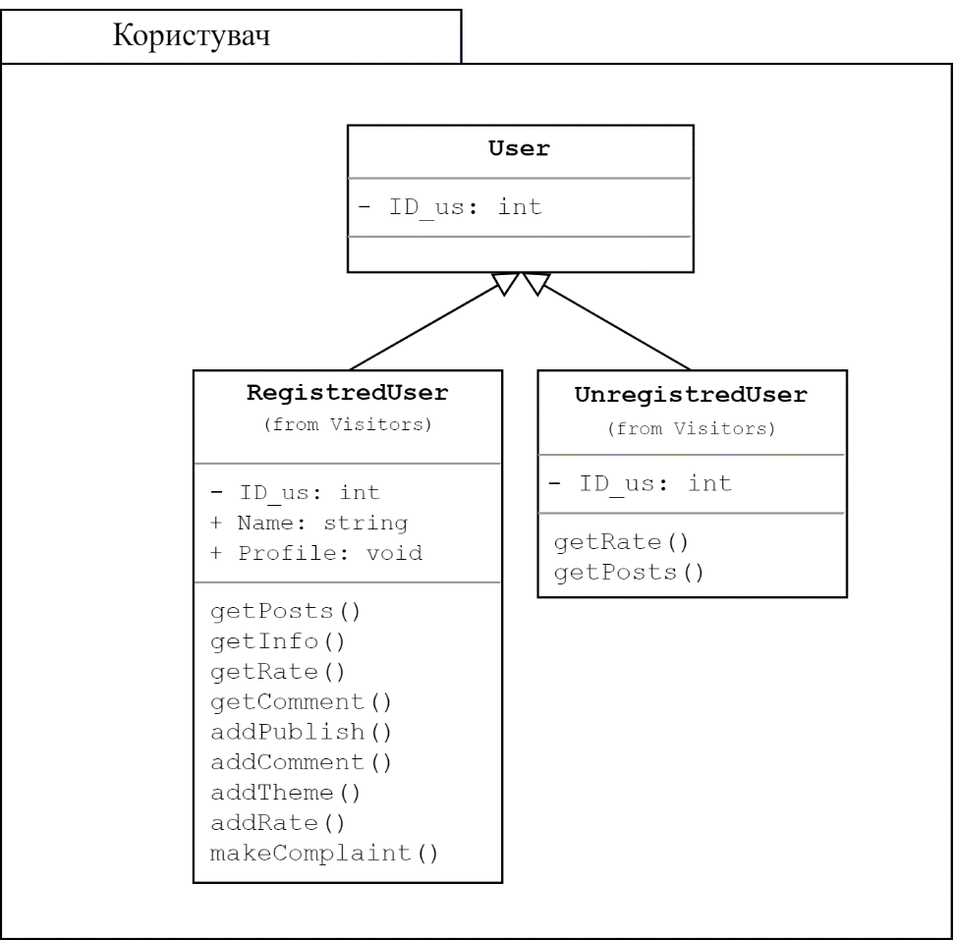

Рисунок 3.3 – Діаграма пакету «Користувач»

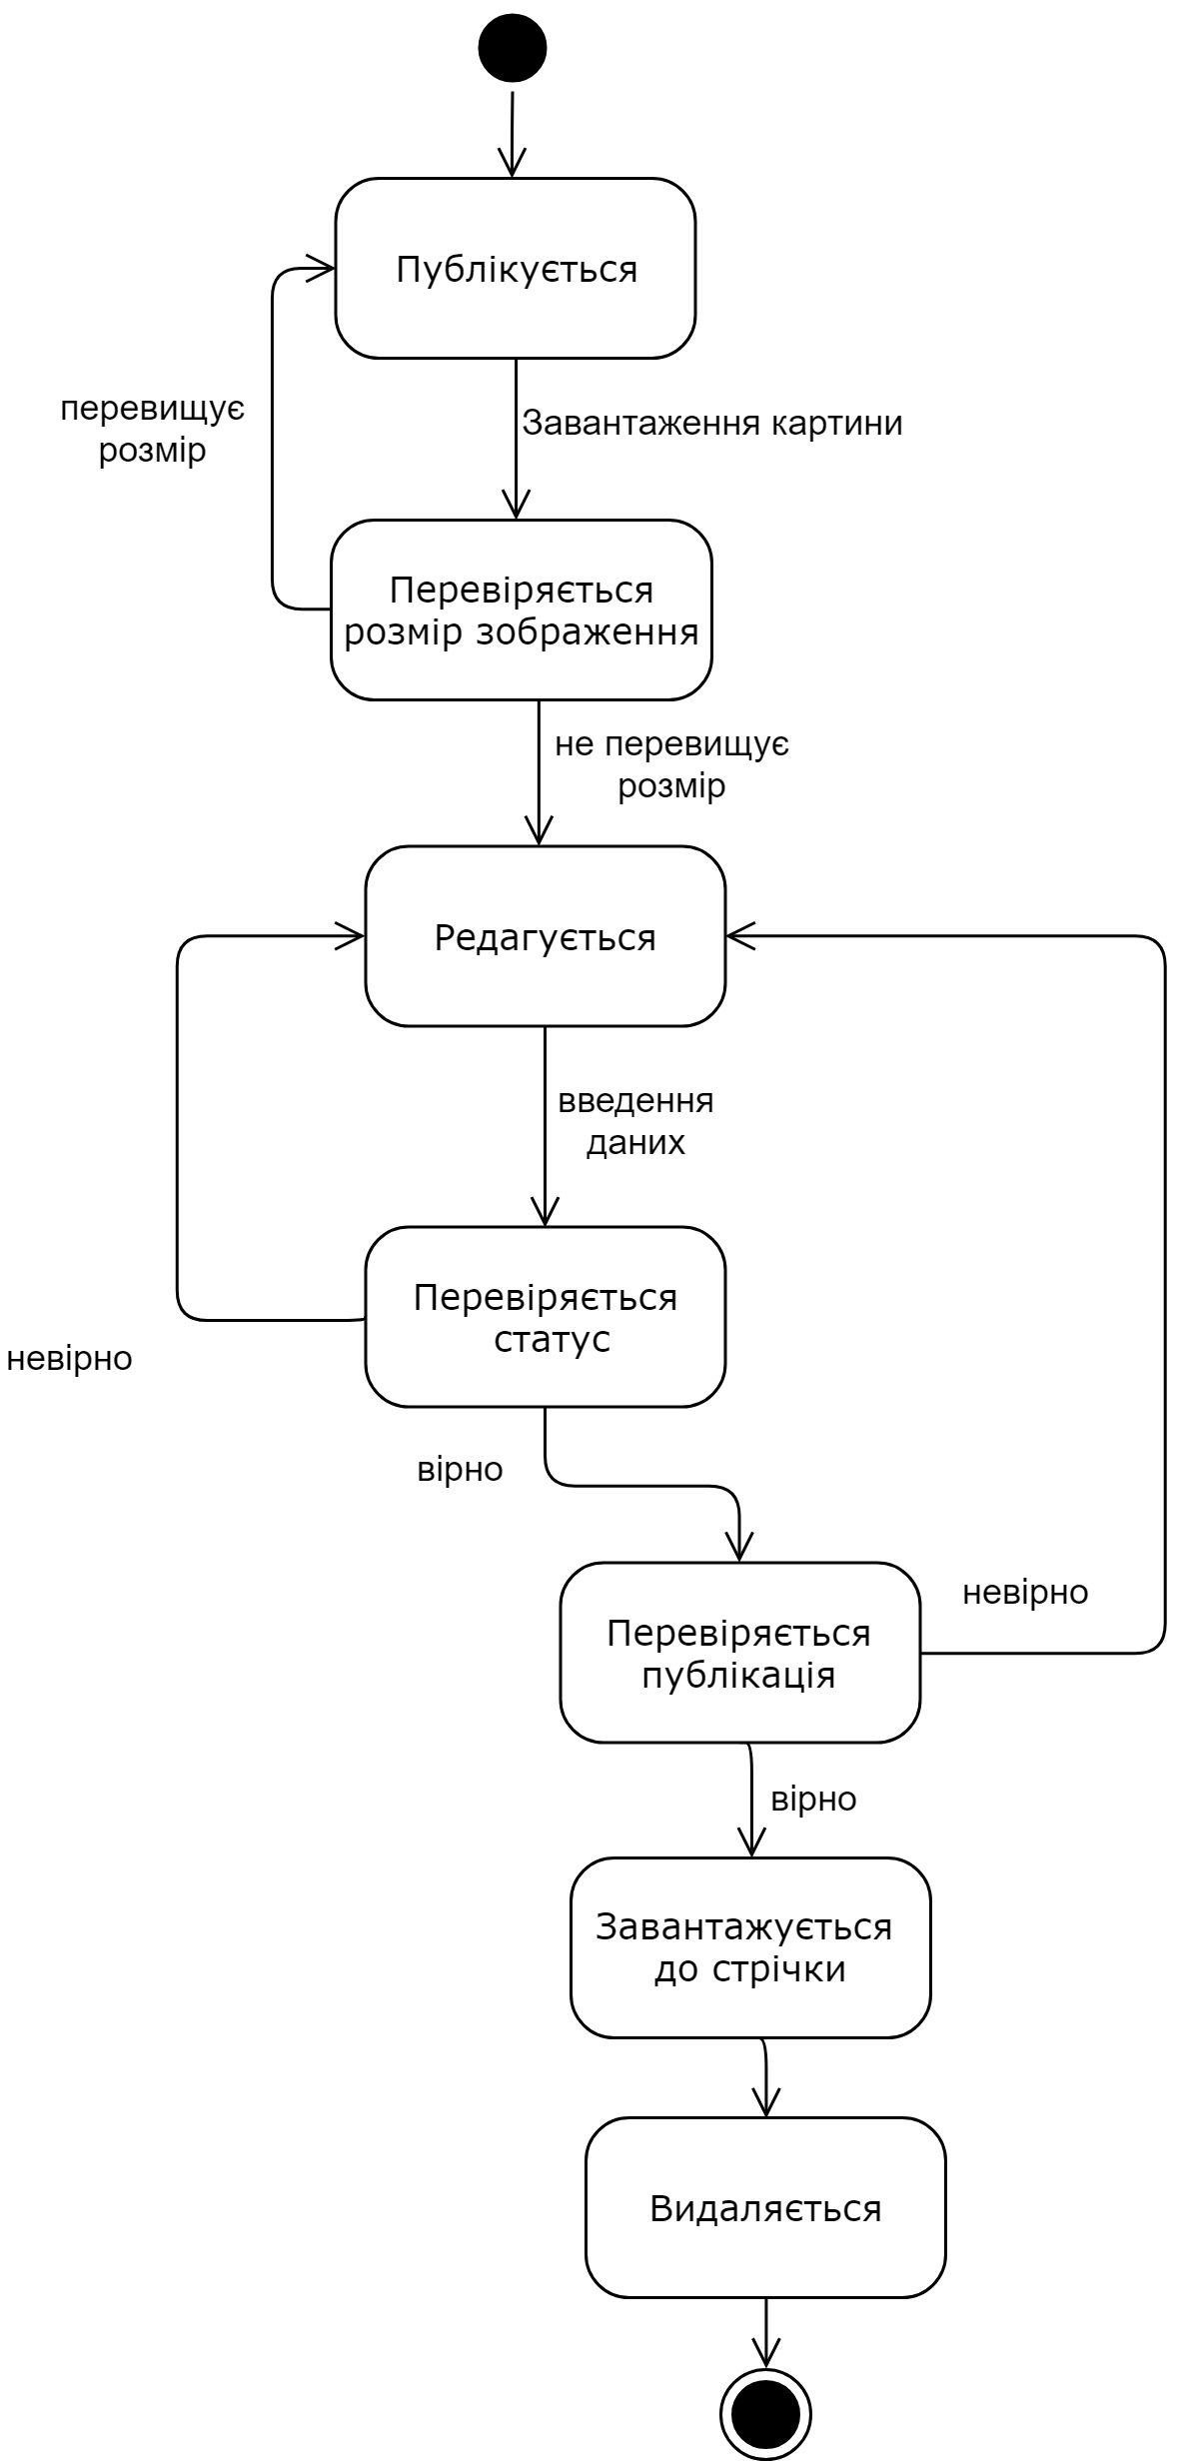

Рисунок 3.4 – Діаграма станів

**4. Висновок**

На цій лабораторній роботі були здобуті навички встановлення вимог до предметної області, а також було розроблено діаграму класів та станів.